班別名稱：  ■認知■藝術□體適能■音樂□園藝□______ |  |  |  |  | 課程名稱：  手作- 愛心吊飾 | 期程：  _____/_____
活動日期/星期 |  | 111年04月06日(星期三) |  |  | 時間：■上午09:00-12:00□下午13:00-16:00
活動地點 |  | 三星樂智據點 |  |  | 領 導 者 ：馮小曼 |  | 紀錄 | 馮小曼
 |  |  |  |  | Co-leader：方慧蟬 |  | 紀錄 | 馮小曼
出席狀況：失智個案 5 人；家屬 2 人；疑似失智 2 人。
團體主要效益 |  |  | ■身體功能■認知功能■情緒狀態□社交互動
團體目的 |  |  | - 訓練精細動作  - 訓練手部操作  - 培養耐心創作
教材 |  |  | ■CD+音響 ■椅子 ■桌子 □名牌 □茶杯 □白板 ■簽到表 ■茶水  ■電腦 □定向板 □投影機  ■其他用品：書面紙、剪刀、雙面膠等
活動時間 | 課程活動／內容 (3小時) |  |  | 成員位置圖
09:00 | 簽到、量體溫 |  |  | 阿梅 阿鳳  春梅 文俊  樹蘭  嬌鸞 如松
09:30 | 現實導向
09:40 | 剪愛心
10:20 | 本日活動說明
10:30 | 創作- 愛心吊飾
11:20 | 作品分享、本日活動回顧
12:00 | 簽退、賦歸
成員特殊情形 | (本日活動特別的、需要分享的個案)  - 個案- 陳樹蘭剪紙的速度很快，個性又急，一直叫指導老師教他下一個步驟怎麼做。  - 個案-吳阿鳳越來越棒！聽指導老師教一次就會自己畫愛心、剪愛心，進步很多。
帶領者的感想 | (帶領過程中的想法以及哪些地方可以調整)  ＊今天做的愛心吊飾可以布置一下新教室，讓教室看起來更欣欣向榮。

活動照片
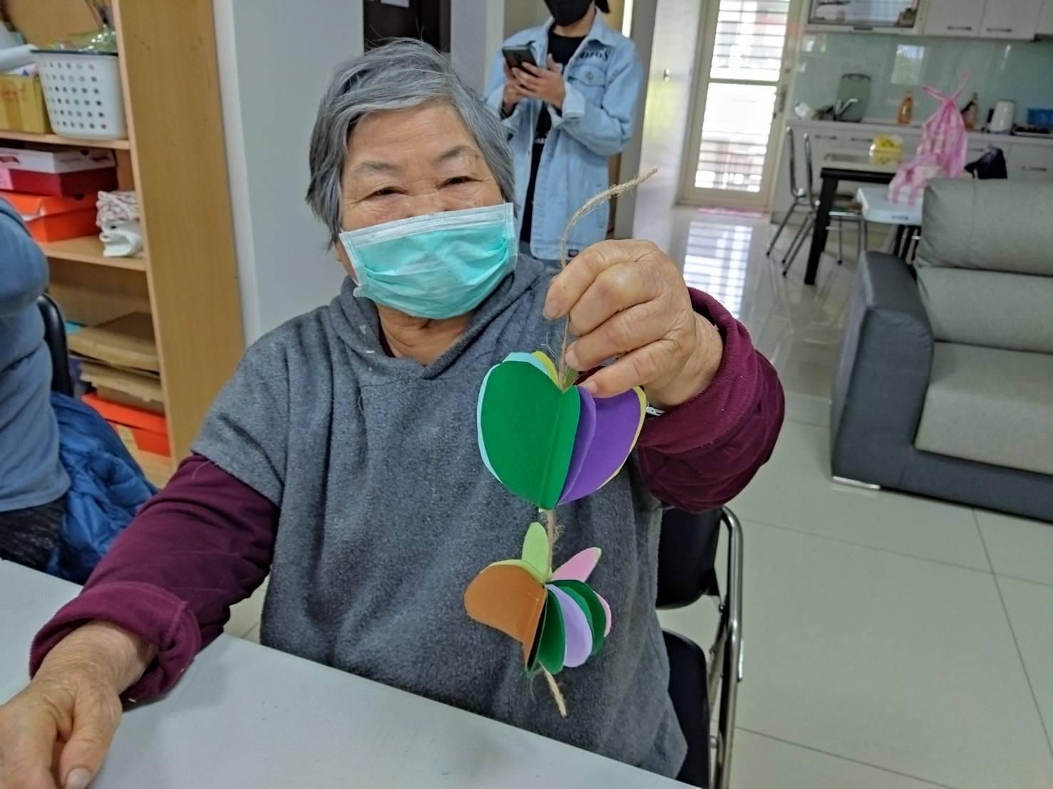
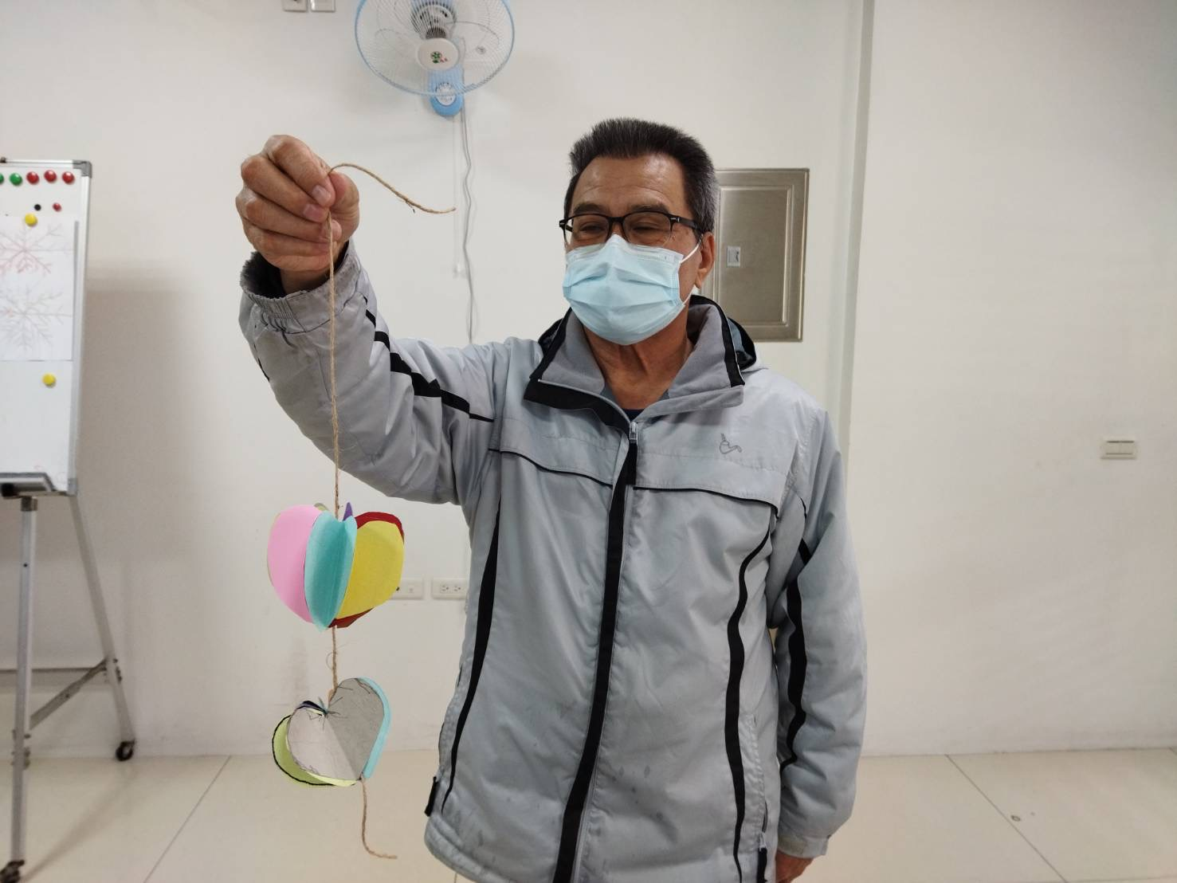

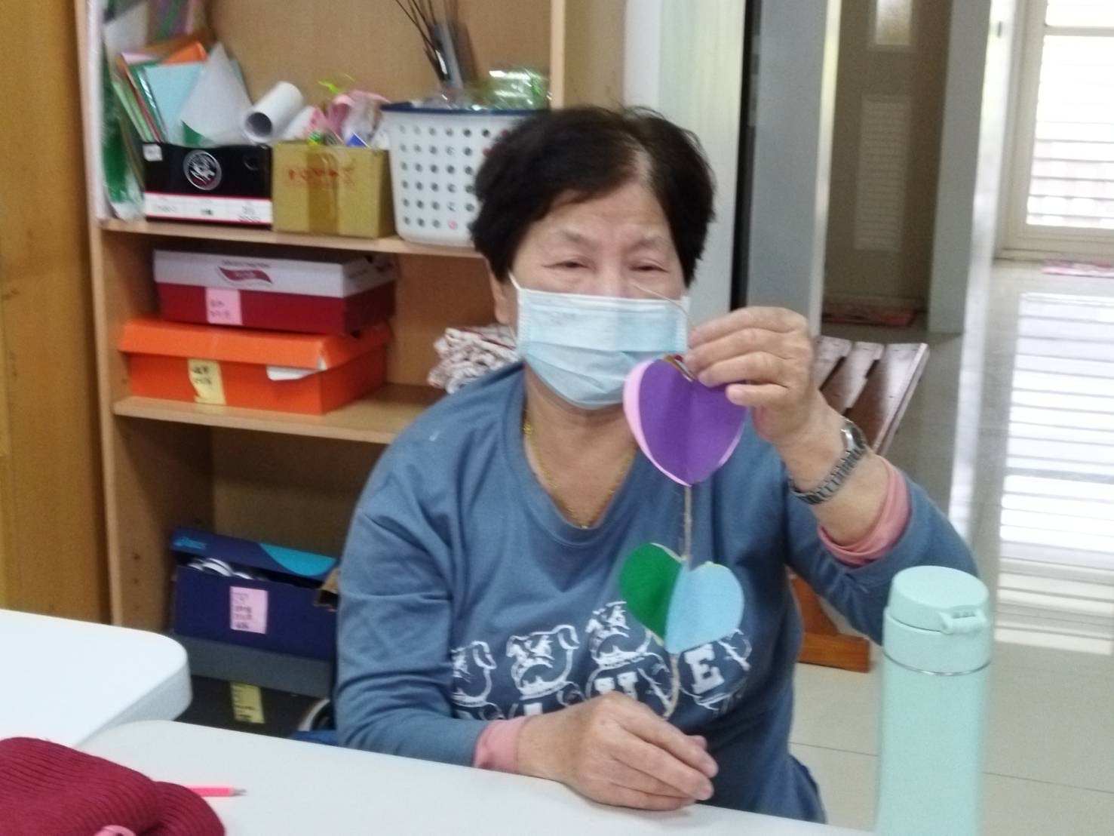

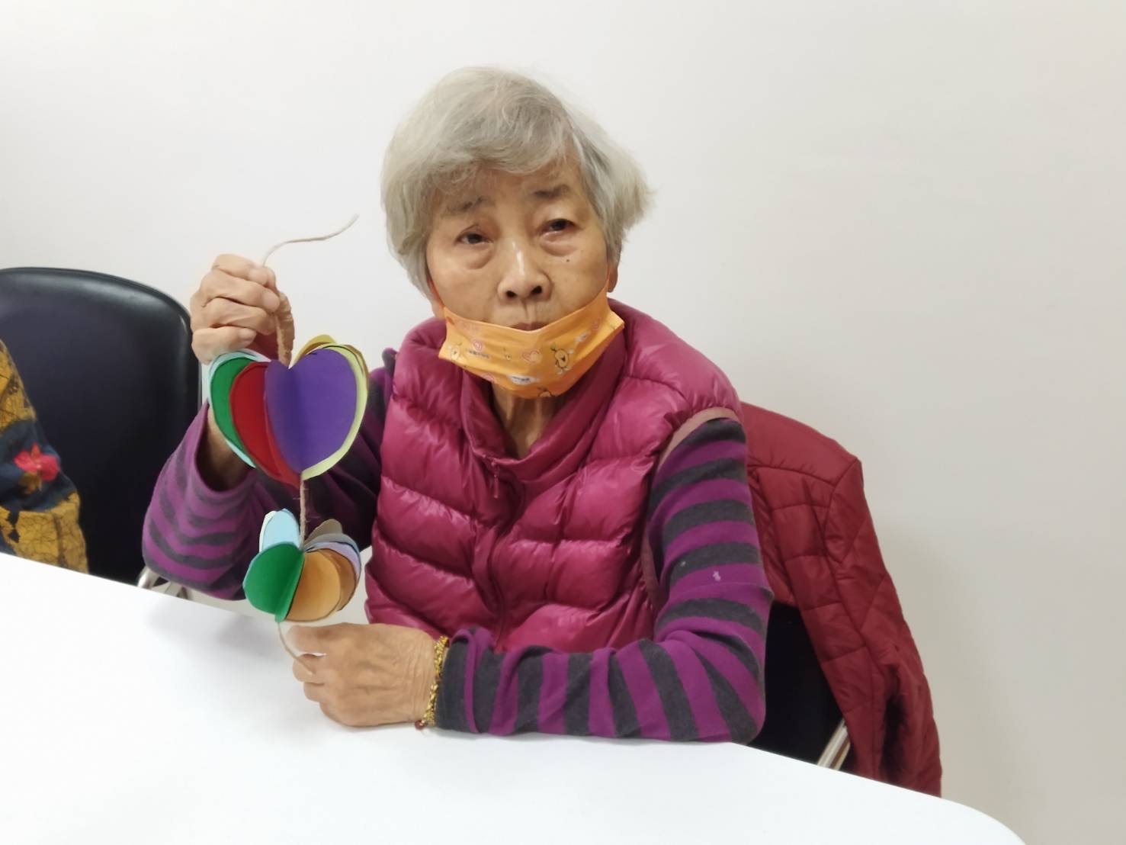

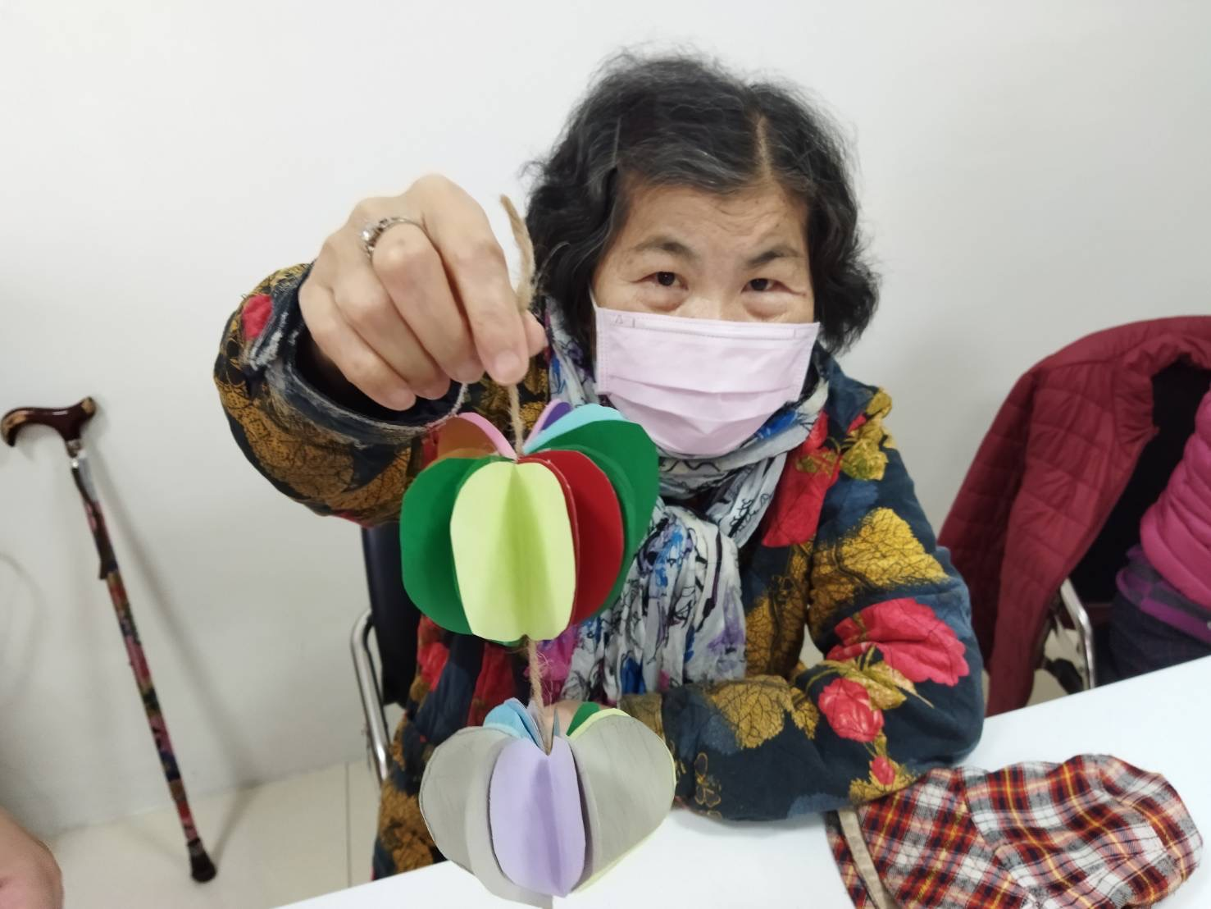
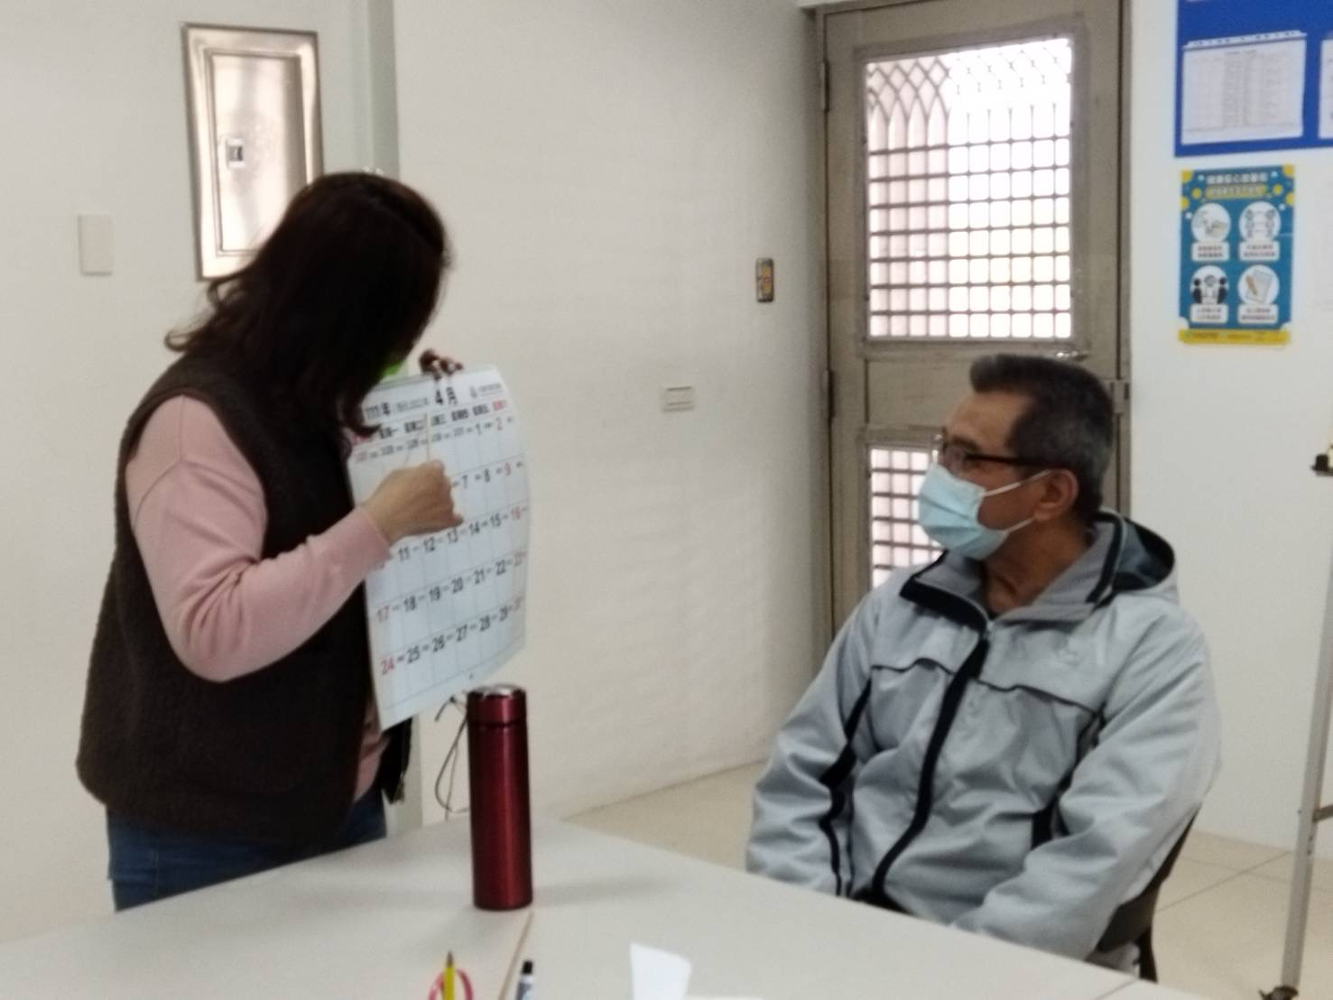

 | 注  意  力 | 出  席  程  度 | 人  際  互  動 | 發  言  次  數 | 參  與  程  度 | 享  受  活  動  度 | 短期記憶 | 長期記憶
個案姓名 | 0 <10分鐘  1 10-20分  2 20-40分  3 40-60分  4 >60分鐘 | 0 拒絕出席  1 需遊說  2 需提醒  3 不需催促  4 主動詢問 | 0 不互動  1 提問回應  2 回應他人  3 主動  (講師)  4 主動  (成員) | 0 <5次  1 5-9次  2 10-14次  3 15-19次  4 >20次 | 0 完全  不參與  引導下  1 少許參與  2 多可參與  3 積極參與  4 主動參與 | 0 無喜好  跡象  1 間歇表現  關心享受  2 部分活動  3 多數活動  4 全程活動 | 引導下  0 無回想  1 記片段  2 記1半  3 記全程  4 能自行  回想
吳阿鳳 | 3 | 3 | 4 | 3 | 3 | 3 | 2 | 3
江阿梅 | 3 | 3 | 3 | 3 | 3 | 3 | 2 | 3
林春梅 | 2 | 3 | 2 | 2 | 2 | 2 | 2 | 2
蔡文俊 | 2 | 2 | 2 | 1 | 2 | 2 | 2 | 3
陳樹蘭 | 3 | 2 | 3 | 4 | 2 | 2 | 3 | 3
黃嬌鑾 | 3 | 3 | 2 | 2 | 3 | 2 | 2 | 3
張如松 | 3 | 3 | 2 | 2 | 3 | 2 | 2 | 2

